у ИЗО и черчения
МБОУ «Основной школы № 12»
Морозова Альбина Владимировна
о. Муром, Владимирская обл.

обобщение опыта
_____________________________________________________
Групповое взаимодействие как один из секретов успешности обучения
Современная школа обеспечивает выпускника хорошим набором знаний и предметных умений. Однако нередко мы сталкиваемся с повторяющимися фактами:
- хорошо успевающий ученик, окончив школу, оказывается в жизни неуспешным человеком;
- молодой специалист – выпускник института, слишком долго адаптируется на рабочем месте, хотя объем его профессиональных знаний и умений вполне достаточен;
- подавляющее большинство знаний и умений, полученных в школе, оказываются вообще не востребованными в жизни.
Все перечисленные факты являются закономерным результатом учебного процесса в массовой школе, который является «некомпетентностным». Ученику хватает знаний и умений, но не хватает опыта их применения в различных ситуациях.
Если не в школе – то где именно каждого
приобщать к художественной
и эстетической культуре?
Б.М.Неменский

Школа сегодня должна стать центром творчества и информации.
Я – учитель изобразительного искусства. Убеждена, что мой предмет раскрывает творческие способности учащихся, развивает вкус, понимание прекрасного, жажду общения и самостоятельность суждений.
Возможность реализации компетентностного подхода на уроке изобразительного искусства высокая.
Так как, во-первых, основу содержания предмета ИЗО составляет практическая деятельность ученика.
Во-вторых, формировать ключевые компетенции учащихся можно подбором разнообразных компетентностных форм и методов обучения.

Поэтому цель моей деятельности:
- сделать приоритетным не только передачу знаний и умений, но и формировать ключевые компетенции учащихся, готовность применить их в практической деятельности, стать самостоятельными, творческими и уверенными в себе.
Ключевых компетенций не так уж мало, но все складываются из 4-х основных: информационной, коммуникативной, проблемной и так называемой кооперативной – которая формирует готовность учащихся к сотрудничеству.

Реализации цели будут способствовать следующие задачи:
• создание условий для развития и самореализации творческой инициативы и индивидуальности учащихся через групповую и коллективную работу;

• создание условий для развития творческого опыта как формирование способности к самостоятельным действиям в ситуации неопределенности;

• создание условий для овладения художественным изображением как способом развития наблюдательности реального мира, способности к анализу и структурированию визуального образа на основе его эмоционально-нравственной оценки;

• создание условий для формирования активного отношения к традициям культуры как смысловой, эстетической и личностно-значимой ценности;

• Воспитания художественного вкуса, коммуникативности.
Изучив литературу по психологии, я соглашусь с высказываниями психологов Ж.Пиаже и Л.С.Выготского о том, что в сотрудничестве ребенок всегда может сделать больше, чем самостоятельно.
Таким образом, учебное сотрудничество способствует:

- Улучшению взаимоотношений его участников.

- Усилению мотивации учения, развитию познавательного интереса и мобилизации «резервов» учащихся.

- Благоприятному воздействию на психологический климат в классе и самооценку школьников.

Наиболее эффективными для формирования ключевых компетенции и развития познавательного интереса является групповая и коллективная формы работы.

При комплектовании групп я учитываю:

- уровень учебных успехов учащихся;

- характер межличностных отношений;

- психофизические особенности ребенка.

Объединяю учащихся в группы по однородности (гомогенная группа), которая создается по какому-либо одинаковому признаку (пол, возраст, уровень знаний, уровень развития, примерно одинаковый темп работы и т.п.), и по разнородности (гетерогенная группа), которая создается по интересам учащихся:

интерес к какому-либо предмету или направлению внутри него (теория, эксперимент, история открытий, прикладные вопросы и т.п.);

одинаковость взглядов, мнений, позиций;

по желанию ребят;

по расположению учеников в классе.

Продуманное комплектование групп одно из самых важных условий эффективной организации групповой работы, т.к. это влияет на психологическую атмосферу взаимопониманий и взаимопомощи, снижению тревожности и страха.
Учебно-воспитательный процесс организую по программе Б.М.Неменского. При проектировании групповой и коллективной работы я определяю количество таких работ в программе четверти и учебного года, а также планирую их по годам обучения. Это позволяет выстроить уровень сложности материалов и художественных техник, и продумывать способы и формы организации коллективной работы.
Способы коллективной деятельности
1) индивидуальное изучение материала по теме с дальнейшим выступлением в малой или большой группе;

2) взаимообучение внутри группы на основе индивидуально изученного материала.

Формы организации коллективной деятельности

- совместно-индивидуальная, где конечный продукт групповой деятельности представляет собой простую сумму индивидуально произведенных продуктов;
- совместно-последовательная, предполагающую взаимодействие конвейерного типа между учащимися;
- совместно-взаимодействующая, основанную на относительно полной системе деятельностных взаимосвязей.

Таким образом, коллективные формы деятельности способствуют:
• включенности каждого участника группы в активную работу, а результат, возникающий в процессе совместной деятельности, формирует дальнейший интерес к деятельности в этом направлении;

• непринужденное общение, дает возможность каждому проявить свои иногда скрытые творческие способности, что ведет к личностному росту участников образовательного процесса;

• активизации воспитательного компонента самого процесса обучения, где происходит невольная оценка действий и высказываний каждого по поводу общего дела;

• переходу взаимоотношений в ранг субъект-субъектных, когда каждый участник коллективной деятельности выступает равноправным и ответственным участником совместной деятельности.

Основные этапы реализации групповой и коллективной работы

1 этап - Подготовительный этап — сбор информации для темы будущей работы.
Например, на уроке ИЗО в 4 классе «Каждый народ - художник. Япония» ученики высказывались о Японии: о ее местоположении, быте, национальных традициях, символах, горе Фудзияма, т.е. имели определенные знания о Японии, которые они получили в ходе самостоятельной работы по предложенным учителем вопросам. Но многие ребята никогда не видели картины японских художников. Познакомившись с этими картинами и проанализировав особенности их написания, ученики высказали свое мнение об изобразительном искусстве Японии. Им пришлось обретать новые навыки: самостоятельно изучать картины и формировать о них собственное мнение.
Например, на уроке, иллюстрируя сказки А.С. Пушкина, учащиеся сначала знакомятся не только с художественным произведением, но и с картинами художников-иллюстраторов: В.М. Васнецова и И.Я. Билибина, высказывают своё мнение, дают свою оценку этим картинам, анализируют выразительные средства, знакомятся с критикой, а потом только создают свои иллюстрации.
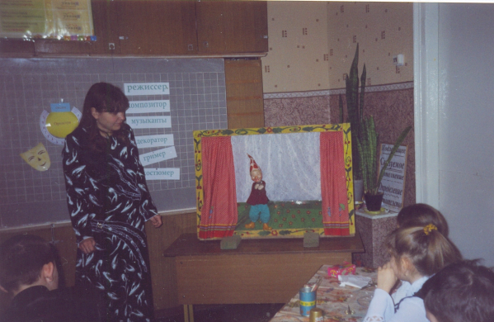
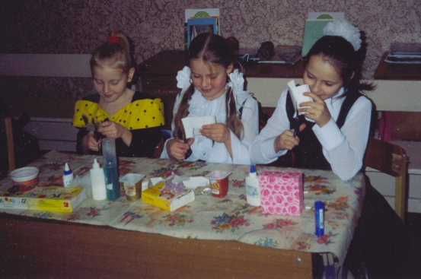

2 этап - Основной этап включает в себя планирование, выполнение и оценку коллективной работы. Его цель — предоставить детям возможность не только воплотить в композиции образы окружающего мира, но и создать в ходе коллективной работы условия для их творческого взаимодействия, содействующие формированию умений работать в коллективе и художественно-эстетическому развитию каждого.
Например, на уроке ИЗО в 3 классе «Художник в театре» учащиеся делятся на 4 группы (2 группы художников - декораторов, одна группа изображает морской пейзаж, вторая – древнерусский город, и 2 группы художников - костюмеров, которые выполняют костюмы главных героев).
Решая в группе возникающие проблемы, учащиеся оттачивают своё собственное мнение и учатся работать в команде. На этом этапе урока созданы условия для формирования коммуникативной и кооперативной компетенций.
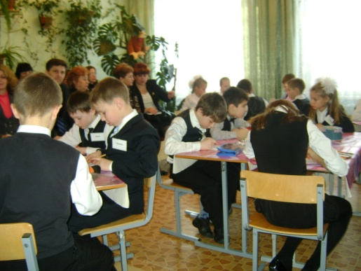
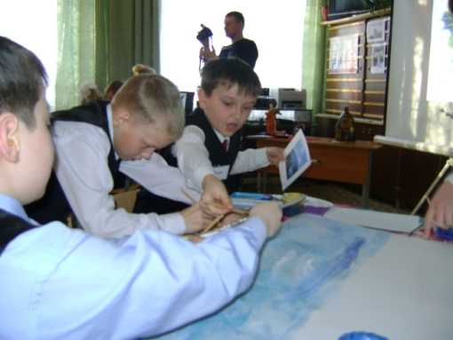
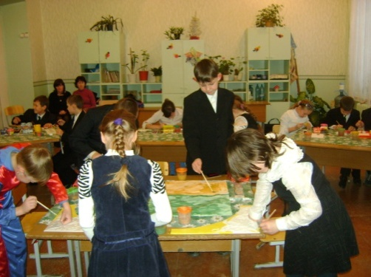

Работа в группах на уроке

Условно можно выделить третий, заключительный, этап (результативный).
Выполненная на основном этапе работа обсуждается. После коллективного обсуждения композиционного решения панно учащиеся выходят к доске, переставляют фигурки для того, чтобы композиция пришла в равновесие, и объясняют, почему они сделали так. Идет обсуждение и движение фигур по панно.
Это способствует развитию композиционного мышления, воспитывает трудолюбие. Также совместная творческая деятельность развивает коммуникативные задачи: учит детей общению, договариваться, ставить и решать общие задачи, понимать друг друга, с уважением и интересом относиться к работе товарища, а общий положительный результат дает стимул для дальнейшего творчества и уверенность в своих силах.
Передача чувств и настроения с помощью красок (создание определенного колорита в работе) развивает воображение, творческое мышление.
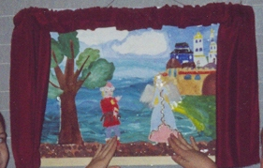
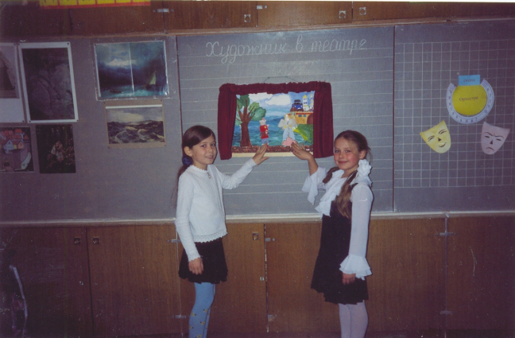

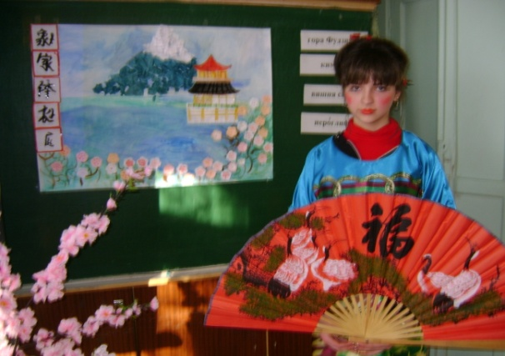

«Художник в театре»
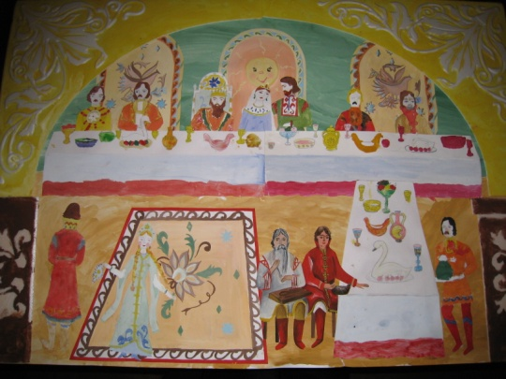
«Каждый народ – художник. Япония»

«Княжеский пир»
В процессе работы подготовительного этапа мы сотрудничаем с организациями: музеи, выставочный центр, библиотеки, художественная школа, пленер, ИКТ.
Это – позволит детям углубить собственные знания по теме будущей работы, сформировать яркие образы, порождающие желание воплощать их в собственной деятельности.
Групповая и коллективная работа выходят за рамки урочной деятельности, поэтому данную работу осуществляю и во внеурочной деятельности. Например, в рамках кружка «Творческая мастерская», где учащиеся не только углубляют знания, но и участвуют в оформлении школы к праздникам. Кружок «Творческая мастерская» - это интегрированный курс, включающий как изобразительное искусство, так и декоративно-прикладное и техническое творчество.
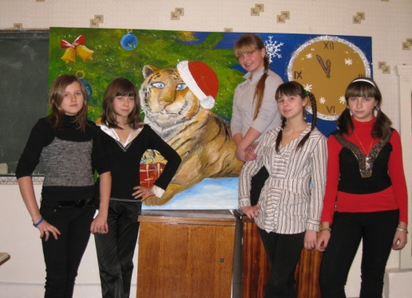
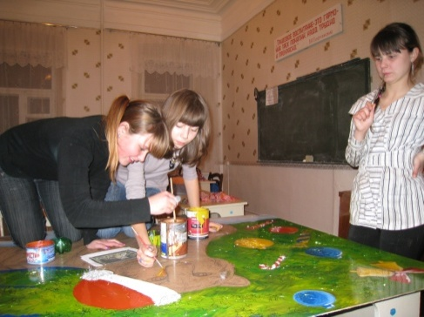

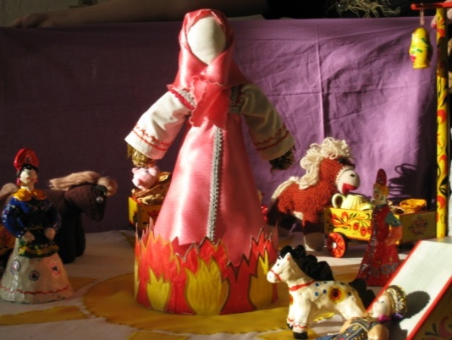
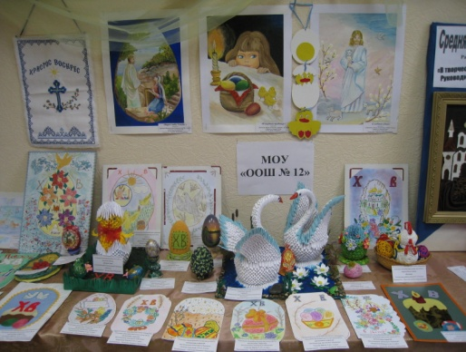

Несомненно, созданная всеми детьми картина приносит им много радости, вызывает интерес у родителей, которые с интересом смотрят на результаты детского творчества и часто сами принимают в нем активное участие. В этом случае художественное творчество приобретает общественно-полезную направленность, которая оказывает положительное влияние на нравственный облик ребенка.

Сравнительный анализ качества знаний по изобразительному искусству за 4 года показал следующие результаты, процент качества знаний в классах, где систематически используется художественно-коллективная и групповая деятельность гораздо выше, чем в классах, где ведется фронтально – индивидуальная работа.
Проведённое исследование показало, что использование групповой и коллективной формы работы влияет на результаты обучения:
- повысилось качество знаний по предмету,
- возросла познавательная активность учащихся при изучении изобразительного искусства,
- развивается абстрактное мышление, определения своей собственной позиции, самооценки, самостоятельная деятельность,
- улучшилась психологическая атмосфера в группах учащихся.

Дети, которые занимаются данной формой работой на уроках изобразительного искусства и активно участвуют в школьных, окружных и областных конкурсах, являются победителями и призерами изобразительного и декоративно - прикладного искусства.

Свою статью я хочу закончить словами писателя и ученого математики Татьяны Ильинишны Колашниковой

Творить – значит позволить своей уникальности выйти за пределы того пространства, в котором она заключена.
Я знаю, что каждый ребенок уникален и моя задача вывести его уникальность на творческий путь, пробудить его способности.

